ESPOL / ICQA / I TERMINO 2010/ 2da EVALUACIÓN QUÍMICA GENERAL I / 2010.09.01
NOMBRES |  | APELLIDOS |  | No. en LISTA | PARALELO
 | El primer secreto del éxito es la confianza en sí mismo.

(Determinación de velocidad instantánea en tiempo cero –velocidad inicial) (10 puntos)

1. En la tabla no1 se presentan las concentraciones del Bromo con el tiempo de acuerdo a la siguiente reacción

Br₂ (ac) + HCOOH (ac) → 2Br ⁻(ac)+ 2H⁺(ac)+CO₂(g)

 | tabla no1 Concentraciones del Bromo con el tiempo para reacción a 25°C:
 |  | Br₂ (ac) + HCOOH (ac) → 2Br ⁻(ac)+ 2H⁺(ac)+CO₂(g)
TIEMPO (s) | 0 | 50 | 100 | 150 | 200 | 250 | 300
[Br₂](M) | 0.0120 | 0.0101 | 0.00846 | 0.00710 | 0.00596 | 0.00500 | 0.00420

Con los datos de la tabla no1 proceda a graficar, en las cuadriculas, el cambio en la concentración molar del Bromo con el tiempo. En base a su gráfico, proceda a calcular la velocidad instantánea en el tiempo cero.

Rotule adecuadamente los ejes, destaque sus unidades.

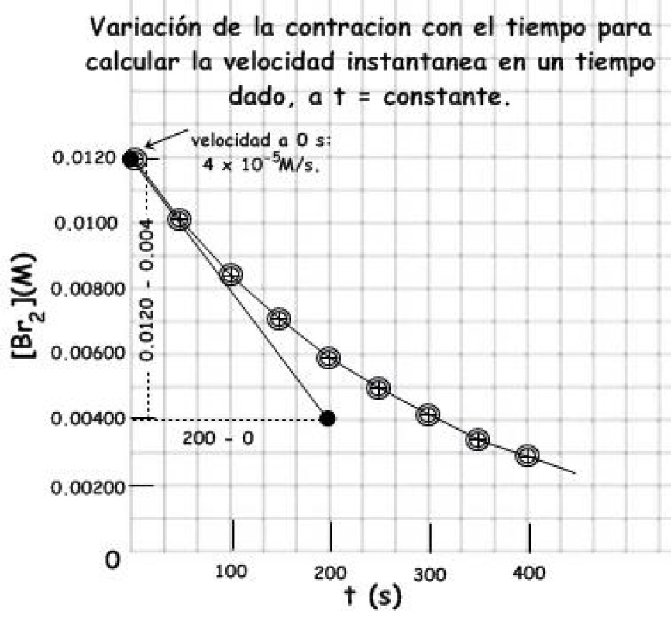

RESPUESTA (velocidad instantánea tiempo cero) con sus unidades: 4 x 10⁻⁵ M/s.

(Determinación de la constante para la reacción a temperatura dada)/ (10 Puntos)

2. El Bromo molecular y el ácido fórmico a 25°C al reaccionar según lo detallado en la pregunta no1 arrojan las velocidades instantáneas para los tiempos mayores a cero, las mismas que se detallan en la Tabla no2.

En primer lugar, escriba la velocidad inicial faltante a tiempo cero y una vez completada la columna de velocidades instantáneas, proceda a calcular gráficamente, la constante para la reacción a la temperatura referida, para esto considere todos los datos numéricos de la tabla, inclusive el que usted lleno. Presente su respuesta con las unidades respectivas.

Tabla no2 A 25°C, concentraciones del Bromo con el tiempo y velocidades instantáneas para reacción entre el bromo
 |  |  | molecular y el ácido fórmico
TIEMPO (s) | 0 | 50 |  | 100 | 150 | 200 | 250 | 300
[Br₂](M) | 0.0120 | 0.0101 |  | 0.00846 | 0.00710 | 0.00596 | 0.00500 | 0.00420
Velocidad | Completar
instantánea | Completar | 3.52 |  | 2.96 | 2.49 | 2.09 | 1.75 | 1.48
instantánea | 4.0 | 3.52
V (M/s) x 10⁺⁵ | 4.0
Velocidad / [Br₂] | 3.33 | 3.48 |  | 3.49 | 3.50 | 3.50 | 3.50 | 3.52
₁₀+3 _{s}+1 | 3.33 | 3.48
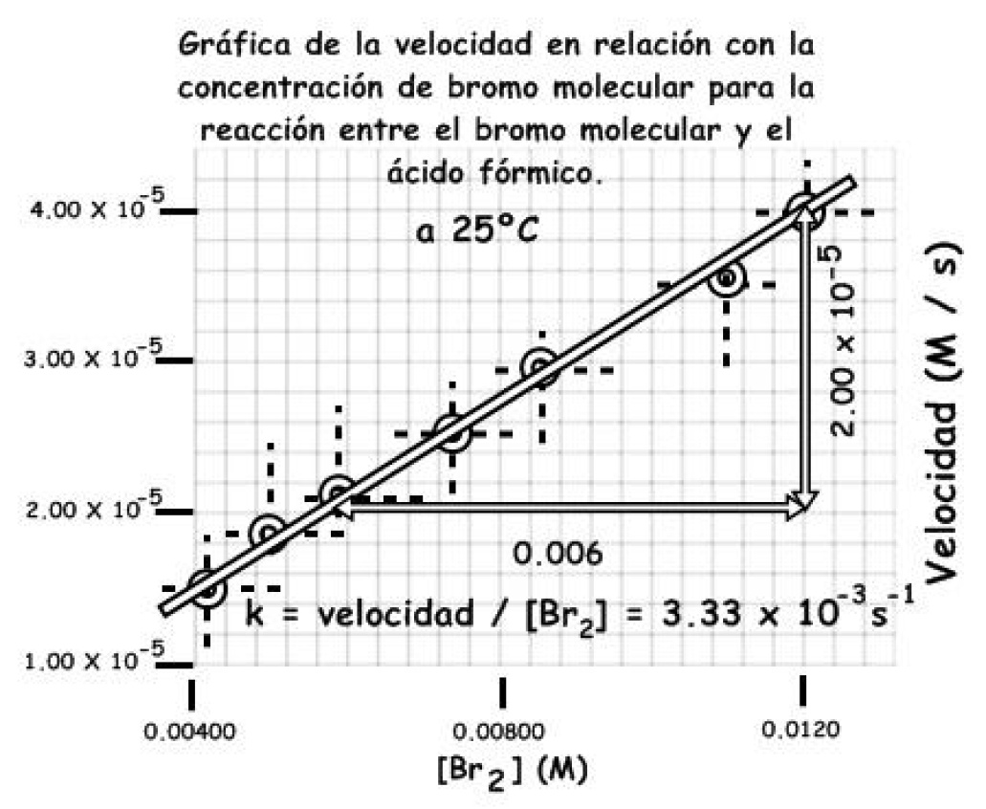

Respuesta (Contante de velocidad a 25 grados centígrados, con sus unidades respectivas): 3.33 x 10⁻³ s⁻¹

(Variaciones de energía para una reacción directa e inversa con (y sin presencia) de un catalizador) (10 puntos)

3. En la tabla no3 marcar la correspondencia del concepto que corresponde a cada uno de los numerales dados en la figura de variaciones de energía para una reacción directa e inversa con (y sin presencia) de un catalizador, esto de acuerdo al listado de conceptos presentados en la primera columna de tabla referida, la misma que la encontrara luego de la ilustración.
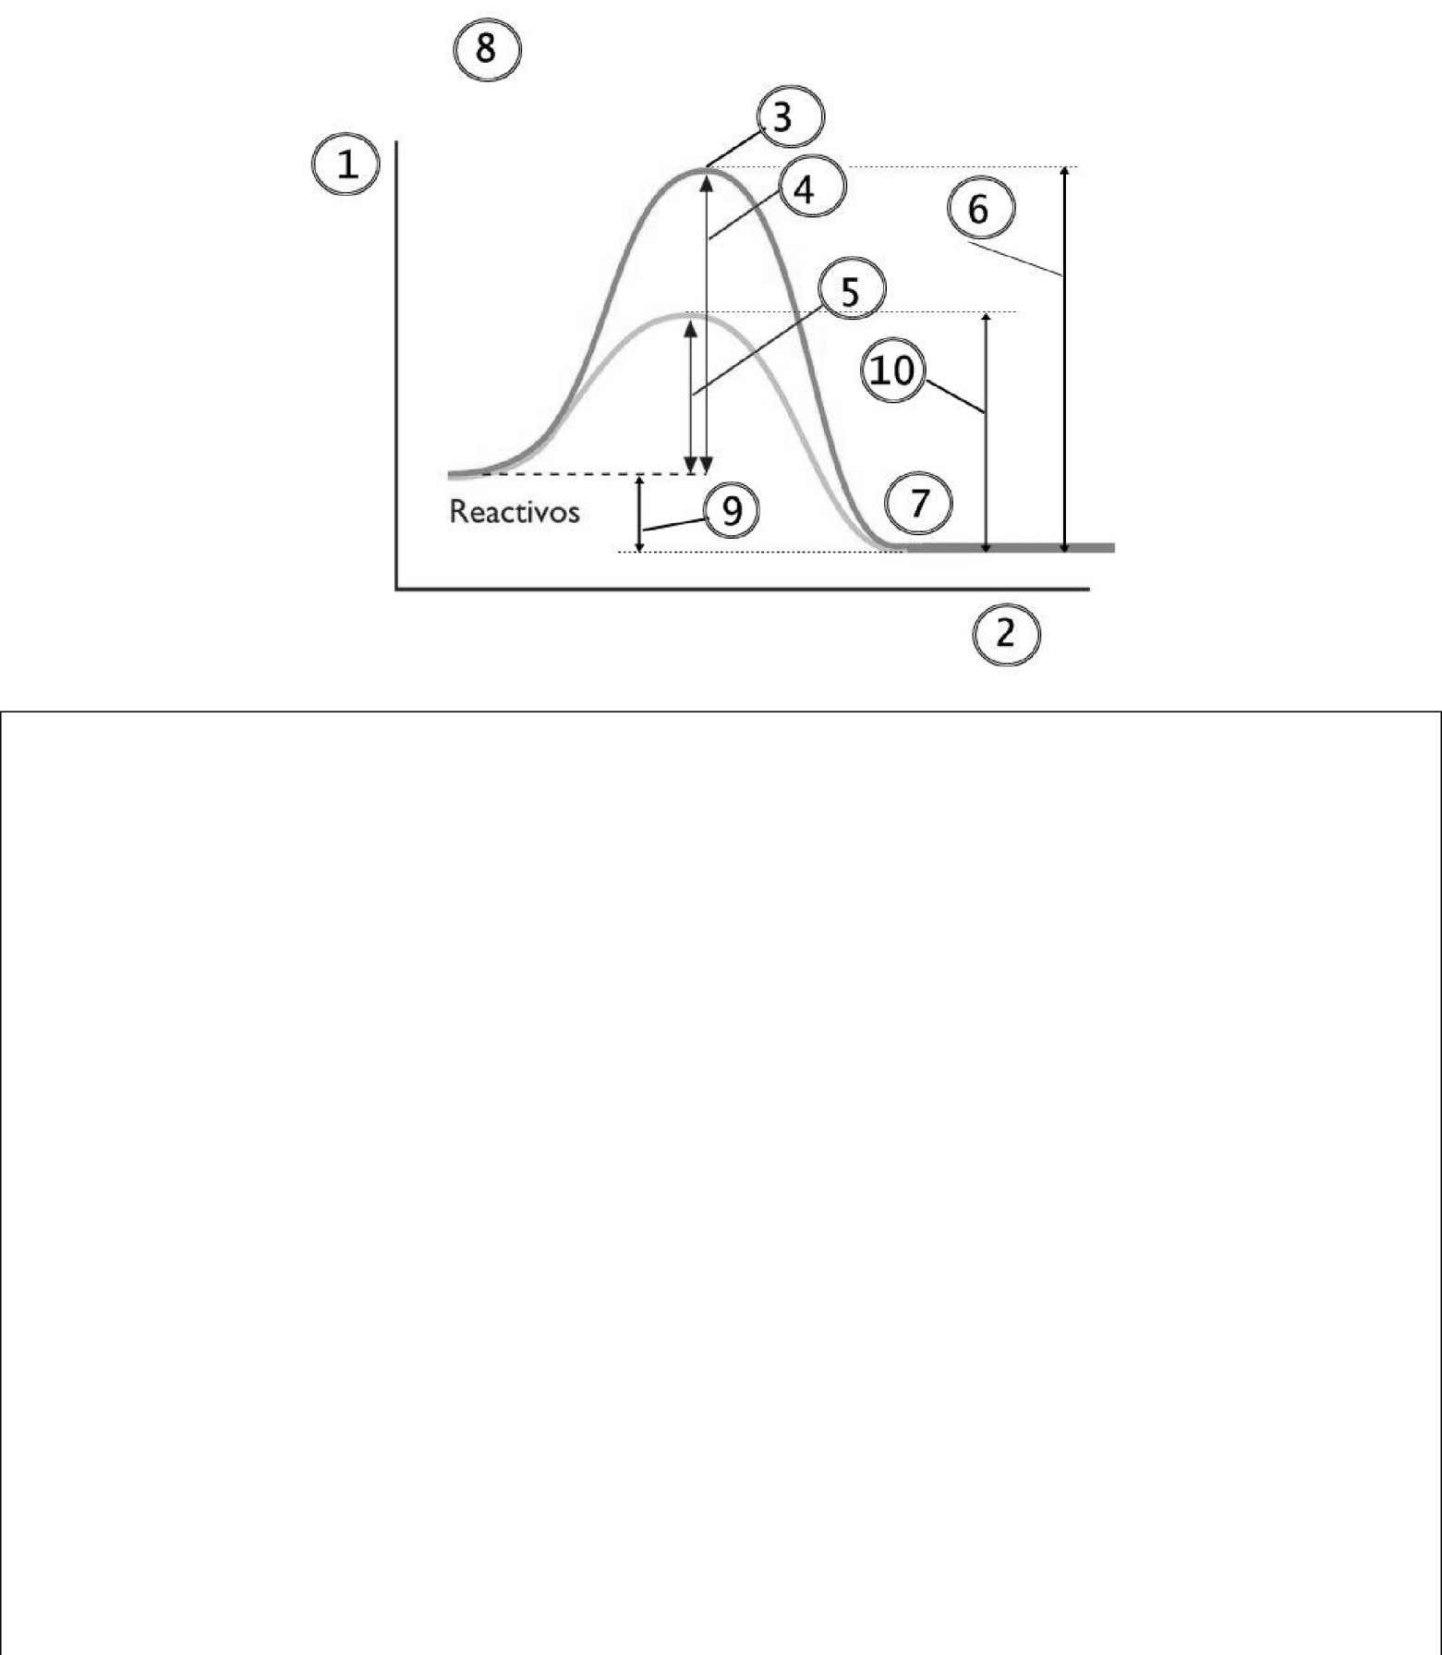

Tabla no3 Listado de conceptos involucrados en el manejo de una reacción química con y sin catalizador

 | Correspondencia
Conceptos → | a los numerales de la figura
 | dada arriba.
Productos de la reacción | 7
Energía de activación de la reacción directa sin catalizador | 4
Energía de activación de la reacción directa con catalizador | 5
Energía de activación de la reacción inversa sin catalizador | 6
Energía de activación reacción inversa con catalizador | 10
Curso / Trayectoria / Transcurso de la reacción / Coordenada de la reacción | 2
Cambios de energía para la reacción directa e inversa con y sin catalizador | 9
Cambio energético global de la reacción directa e inversa | 9
Energía | 1
Complejo activado | 3
Variaciones de energía para una reacción directa e inversa con (y sin presencia) de | 8
un catalizador | 8

(Determinación de la energía de activación) (10 puntos) SOLUCIÓN

4. Las constantes de velocidad para la descomposición del acetaldehído, ver reacción: CH₃CHO (g) → CH₄ (g) + CO (g)

Se midieron a cinco temperaturas diferentes. Los datos se presentan en la Tabla no4

En la plancha para gráficos proporcionada después de la tabla, sírvase trazar una gráfica de ln k contra 1/T y determinar la energía de activación (en kJ/mol) para la reacción referida. R = 8.314 J / (K · mol).

Obsérvese que la reacción es de orden “3/2” en relación con el CH₃CHO, por lo que k tiene como unidades 1/ (M^{½}) · s.

Tabla no4 Constantes de velocidad para la reacción de descomposición del acetaldehído a cinco temperaturas
Temperatura (K) | 700 | 730 | 760 | 790 | 810
½ | 0.011 | 0.035 | 0.105 | 0.343 | 0.789
K (1/ (M ) · s.)
1/T (K ⁻¹) x 10⁺³ | 1.43 | 1.37 | 1.32 | 1.27 | 1.23
ln K | -4.51 | -3.35 | -2.254 | -1.070 | -0.237
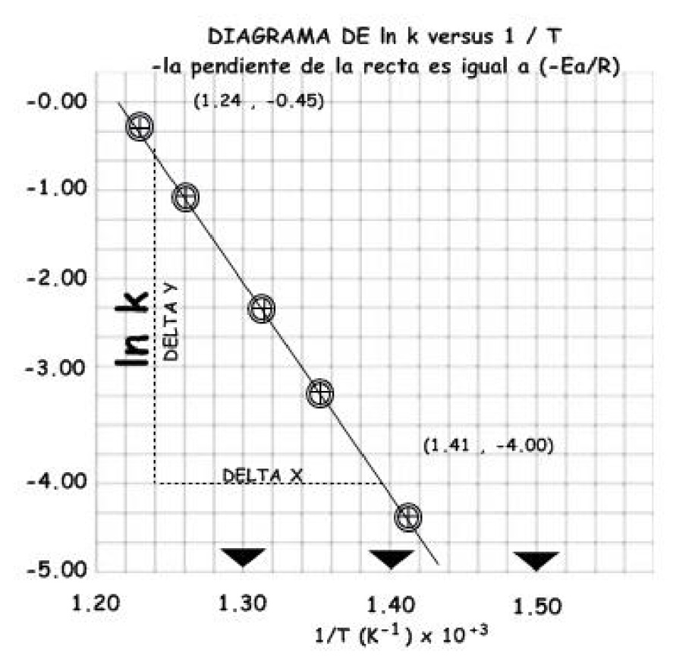

Pendiente = -2.09 x 10⁺⁴ K; Ea = (8.314 J/K-mol) x (2.09 x 10⁺⁴ K) = 1.74 x 10⁺⁵ J/mol

Respuesta (energía de activación en sus unidades) = 1.74 x 10⁺² KJ/mol

RESTABLECIMIENTO DEL EQUILIBRIO / (10 PUNTOS)

5. En la gráfica se representa, a temperatura constante, dos estados de equilibrio (A y C) y un estado de cambio

(B) en el proceso de obtención de amoniaco por el denominado proceso Haber:

N₂ (g) + 3 H₂ (g) ← → 2 NH₃ (g)

En un tiempo dado –ver gráfica- se incrementa la presión parcial del H₂ (g) con la consiguiente perturbación de las presiones parciales que corresponden al EQUILIBRIO INICIAL (A). El EQUILIBRIO RESTABLECIDO (C) posee nuevas concentraciones constantes y de equilibrio de los participantes del proceso.

Su tarea consiste en dibujar 3 LINEAS sobre la gráfica QUE REPRESENTAN la variación de las presiones parciales de los reactivos y producto del proceso HABER. Esto a partir del momento en que se incrementa la presión parcial de hidrógeno gaseoso (H₂ (g)). Posteriormente, para el segmento C, (EQUILIBRIO RESTABLECIDO) grafique las líneas rectas correspondientes a esta nuevas concentraciones del equilibrio del N₂ (g), H₂ (g) y NH₃ (g) que comienzan respectivamente al finalizar el segmento B de variaciones de concentraciones referido.

CAMBIOS EN REACTIVOS Y PRODUCTO PARA EL PROCESO HABER A TEMPERATURA CONSTANTE. AL INICIAR EL SEGMENTO B, SE INCREMENTA LA

PRESIÓN PARCIAL DEL H₂ (g)

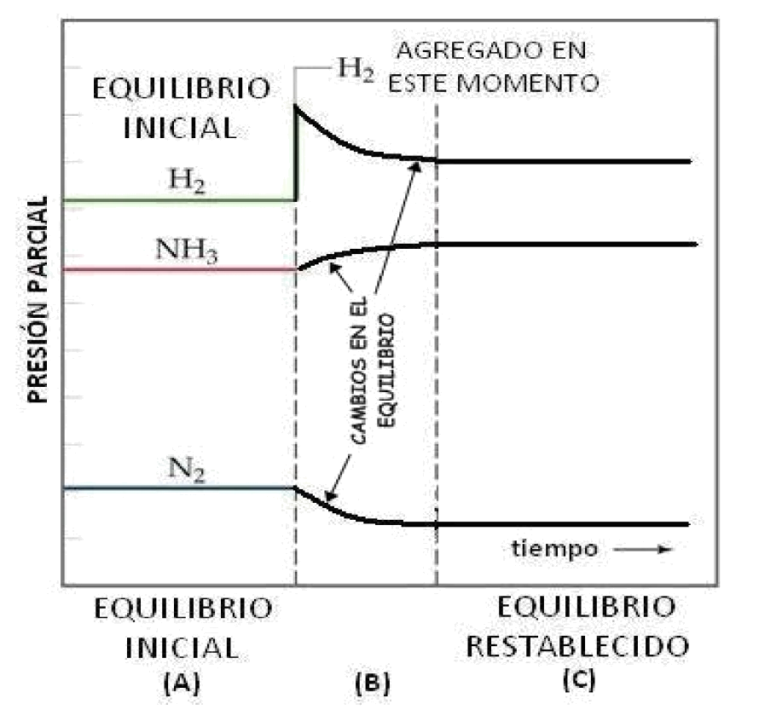

(Ley de Raoult)/ (10 Puntos)

6. En primer lugar, determine la presión de vapor sobre una disolución preparada al disolver 218 gramos de glucosa en 460 mL de agua a 30°C. Suponga que la densidad de la disolución es de 1 g/mL.

Posteriormente, determine la disminución en la presión de vapor provocada por la adición del azúcar.

Finalmente, escriba la fórmula para la ley de Raoult considerando la presión de vapor del disolvente puro y la fracción molar del disolvente en la disolución (X1).

Datos: Presión del agua a 30°C=31.82 (mmHg); masa molar glucosa = 108.2 g/mol.

#1:

P₁ = X₁ P₁°;
(_{AGUA}) n₁ = 460mL x 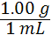x 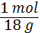= 25.5 mol de agua.

(_{GLUCOSA}) n₂= 218 g x 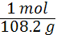= 2.01 mol de glucosa.

X₁ = 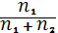= 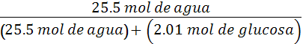= 0.93

P₁ = (0.93) x (31.82 mmHg) = 29.59 mmHg

RESPUESTA 1(presión de vapor sobre una disolución) = 29.59 mmHg

#2:

La disminución de la presión de vapor es = (31.82 – 29.59) mmHg = 2.23 mmHg

RESPUESTA 2 (disminución en la presión de vapor provocada por la adición de la azúcar) =2.23 mmHg (0.0029 atm)

#3
Ley de Raoult: P₁ = X₁ P₁°

RESPUESTA*** 3 = Ley de Raoult: P₁ = X₁ P₁°

*** (Considerando la presión de vapor del disolvente puro P° y la fracción molar del disolvente en la disolución (X1))

(DESPLAZAMIENTO DEL EQUILIBRIO) / (10 PUNTOS)

7. Prediga el efecto en las concentraciones de los reactivos y productos debido a las perturbaciones (tensiones) que se detallan en la primera columna de la Tabla no7, para el siguiente equilibrio:

CO (g) + H₂O (g) ↔ CO₂ (g) + H₂ (g)

 | Tabla no7 Listado de posibles perturbaciones (columna de perturbaciones) para desplazar el equilibrio del
 | SISTEMA: CO (g) + H₂O (g) ↔ CO₂ (g) + H₂ (g)
# |  | PERTURBACIÓN | DESPLAZAMIENTO del EQUILIBRIO para el SISTEMA debido a la
# |  | PERTURBACIÓN | perturbación listada a su izquierda:
1 |  | Aumento de la concentración de CO | Desplazamiento →
2 |  | Incremento de la concentración de CO₂ | Desplazamiento ←
3 |  | Disminución de la concentración de H₂ | Desplazamiento | →
4 |  | Disminución de la concentración de H₂O | Desplazamiento | ←
5 |  | Presencia de un potente catalizador | No se altera el equilibrio
6 |  | Presencia de carbono elemental entre | No se altera el equilibrio
 |  | los reactivos

(Abatimiento del punto congelación y determinación de molalidad de un solución) (10 puntos)

8. Una disolución de 0.85 g de un compuesto orgánico en 100 g de benceno tiene un punto de congelación de 5.16°C.

Con los datos proporcionados, en primer lugar, determine la molalidad de la disolución y la masa molar del soluto. Datos: Masa molecular (Benceno)= 78.11 g/mol; ∆T_{fusión} = K_{fusión} x molalidad de la solución

CONSTANTES MOLALES DE ELEVACIÓN DEL PUNTO DE EBULLICIÓN Y DE DISMINUCIÓN DEL PUNTO DE CONGELACIÓN

DE DOS LÍQUIDOS COMUNES

DISOLVENTE | PUNTO DE | Kf (°C/m) | PUNTO DE | Kb (°C/m)
DISOLVENTE | CONGELACION (°C) | Kf (°C/m) | EBULLICIÓN (°C) | Kb (°C/m)
BENCENO | 5.5 | 5.12 | 80.1 | 2.53
ETANOL | -117.3 | 1.99 | 78.4 | 1.22

#1

∆T_{f} = (T°_{f puro -} T_{f ) =} (5.5°C – 5.16°C) = 0.34°C m ₌ ₍∆T_{f /} K_{f}) ₌ (0.34°C / 5.12) = 66.4 x 10⁻³ m

m = 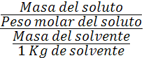= m = 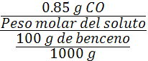= m = 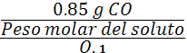
Peso molar del soluto = 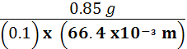= 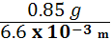= 128.01 g / mol

En segundo lugar, escriba la formula de la presión osmótica en atmosfera en términos de la constante universal de los gases ideales, la temperatura en grados kelvin y la molaridad de la solución.

#2

π = MRT

Donde M es la modalidad de la disolución, R la constante de los gases (0.0821 L · atm/K mol) y T la temperatura absoluta.

(RELACIÓN Q CON EL DESPLAZAMIENTO DEL EQUILIBRIO) / (10 PUNTOS)

9. Al principio de la reacción N₂ (g) + 3H₂ (g) ↔ 2NH₃ (g), en un matraz de 3.50 litros a 375°C, están presentes: 0.249 moles de N₂;

- x 10⁻² moles de H₂, y;

  - x 10⁻⁴ moles de NH₃.

La constante de equilibrio Kc para la reacción referida es igual a 1.2 a la referida temperatura.

Con los datos proporcionados determine si el sistema está en equilibrio. Si no es así prediga en qué dirección precederá la reacción neta.

CÁLCULOS DE LAS CONCENTRACIONES INICIALES
[NH₃] = | [H₂] =3.21 x 10⁻² moles de H₂ / 3.5 L |  | [N₂] = 0.249 moles de N₂ / 3.5 L
[NH₃] = 1.83 10 ⁻⁴ | [H₂] =9.17 10 ⁻³ M |  | [N₂] = 0.071 M
CÁLCULO de Kc |  |  | CÁLCULO de Q
Kc = 1.2 |  | Q = [NH₃]^2 / ([H₂]^3 ) * ([N₂] ^1 )
 |  |  | Q = 0.61
 | COMPARACIÓN de Kc VERSUS Q
El valor de Q (0.61) es menor que el valor de Kc, por lo que el sistema NO se encuentra en
 | EQUILIBRIO.
 | CONCLUSIÓN
La reacción se desplazará hacia la formación de productos.
¿EN QUE DIRECCIÓN PRECEDERÁ LA REACCIÓN NETA?
 | Hacia la Derecha.

(Lecciones aprendidas de la información recolectada del desastre Deepwater Horizon)(10 puntos)

10. En base a la información recopilada por usted en su cuadernillo sobre el desastre Deepwater Horizon, sírvase a identificar si las sentencias de la tabla son verdaderas o falsas:

# | Afirmaciones relacionadas al desastre DEEPWATER HORIZON, por catalogar | V/F
1 | La profundidad en metros del “POZO PETROLERO DEEPWATER HORIZON” hasta el nivel del lecho | V
1 | marino y a partir de la superficie del agua del mar es de 1500 m. | V
2 | Las temperaturas a nivel del lecho marino se encuentran en entre -5°C y -10°C | F
3 | El estimado de la cantidad de litros por día que derramaron al medio ambiente al 1 de mayo del | F
3 | 2010 es de 3 millones de litros. | F
4 | La equivalencia en litros de un barril petrolero es 159 litros aproximadamente | V
5 | El desastre de la plataforma de Deepwater Horizon fue cerca de las costas de Haití | F
6 | La plataforma petrolífera Deepwater Horizon explotó el 20 de junio del 2010 | F
7 | La plataforma petrolífera Deepwater Horizon estaba ubicaba a 84 kilómetros al sur de Venice, en la | V
7 | costa de Luisiana, esto al sur de los Estados Unidos | V
8 | Los pingüinos son unos de los animales más afectados por el desastre de “Deepwater Horizon” | F

Determine el valor para X (en %) a partir de los datos aquí proporcionados:

Según la NOAA, para el 8 de agosto de 2010 el derrame de petróleo por el desastre ascendió 4.9 millones de barriles de petróleo, esto con el siguiente presupuesto al 100% en cuatro rubros:

#1 Retirado (25%)

#2 Evaporado o disuelto (25%)

9 | F

#3 Dispersado con sustancias químicas o en forma natural (24%)

#4 Todavía en el mar o en la costa (X%).

Una vez determinado X, determine si la siguiente sentencia es falsa (F) o verdadera (V):

“La cantidad de petróleo que al 8 de agosto se encontraba disuelto todavía en el mar o la costa asciende a 402.6 millones de litros de petróleo.”

10 | Para la pregunta anterior (#9) faltan datos | F

